吉林大学教务管理系统

学业预警
操作手册

目 录
1 系统登录 1
1.1 浏览器设置 1
1.2 登录系统 1
1.3 系统首页 2
2 学业预警 3
2.1 学业预警查询 3

1 系统登录

1.1 浏览器设置
本教务管理系统暂仅兼容使用 Chrome内核(版本50以上) 和 IE9及以上内核的浏览器，推荐使用新版chrome浏览器或新版360极速浏览器(极速模式)访问，如下图1-1-1所示。
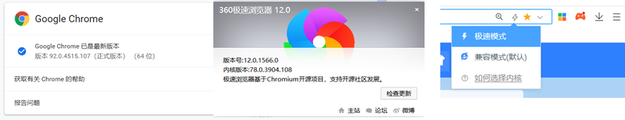
推荐新版360极速浏览器(极速模式)
3
2
1
推荐chrome浏览器版本50以上
1
图1-1-1

1.2 登录系统
方法1：使用校园网登录：https://iedu.jlu.edu.cn 账号密码为统一身份认证一致。
方法2、校外吉林大学VPN登录：https://webvpn.jlu.edu.cn ，登录认证后新教务系统账号密码均为邮箱账号密码。
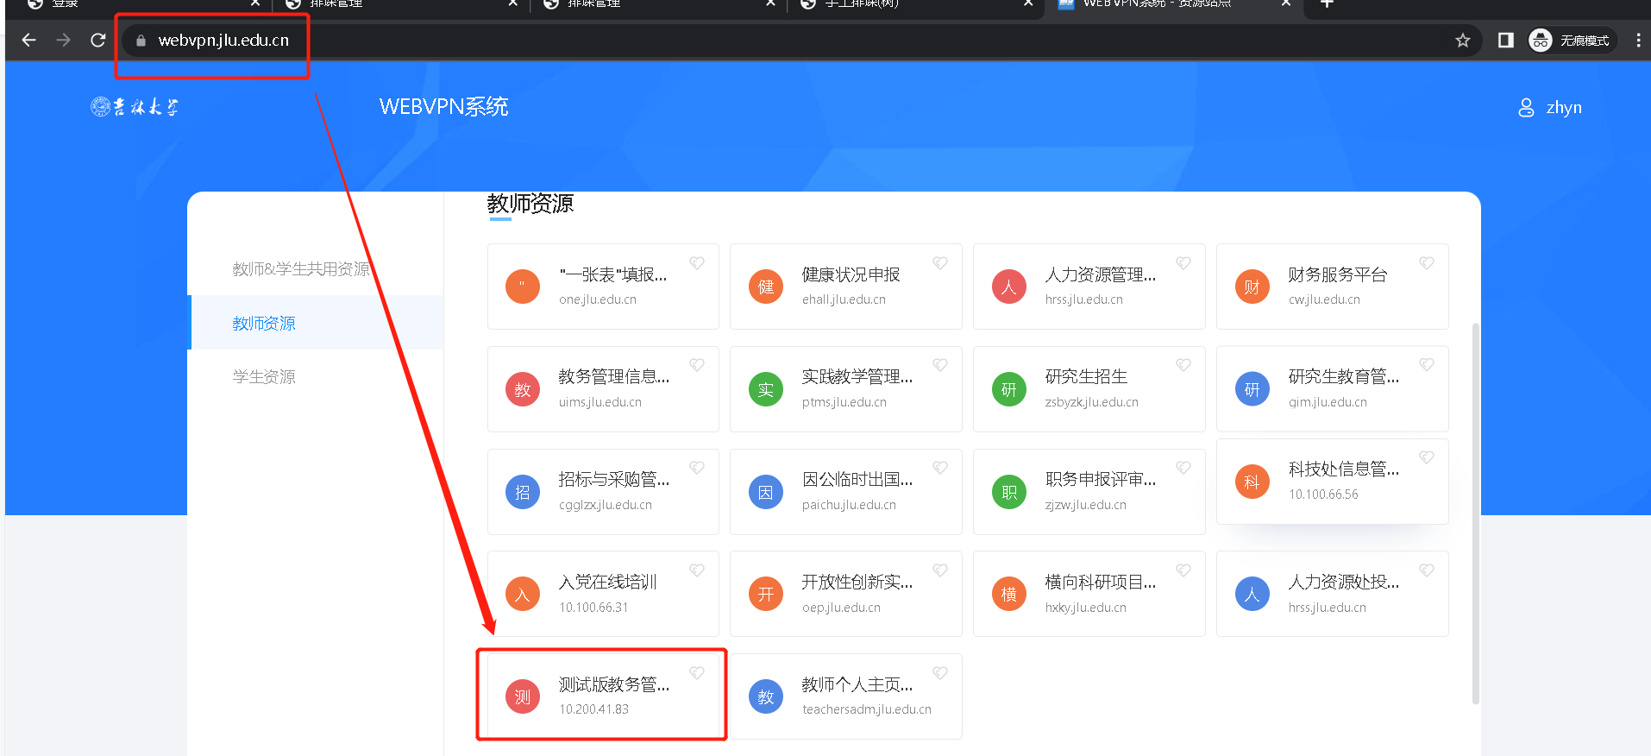
2
输入对应账号密码进行登录
图1-2-1

1.3 系统首页
在搜索框搜索“学业预警”菜单，如图1-1所示
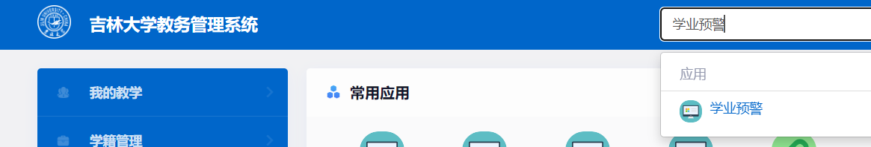
图1-1

2 学业预警

2.1 学业预警查询
1、被预警的同学，老师发布预警结果后，首次登录会有弹框提示如下图1，点击确认或者3秒后会跳转到图2界面
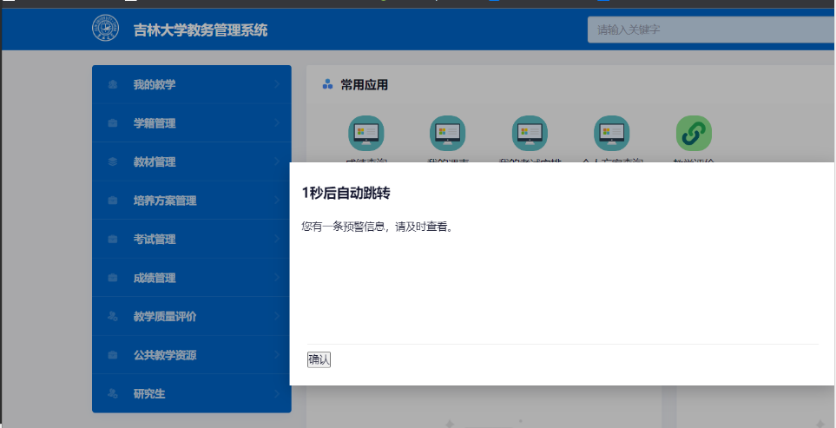
图1
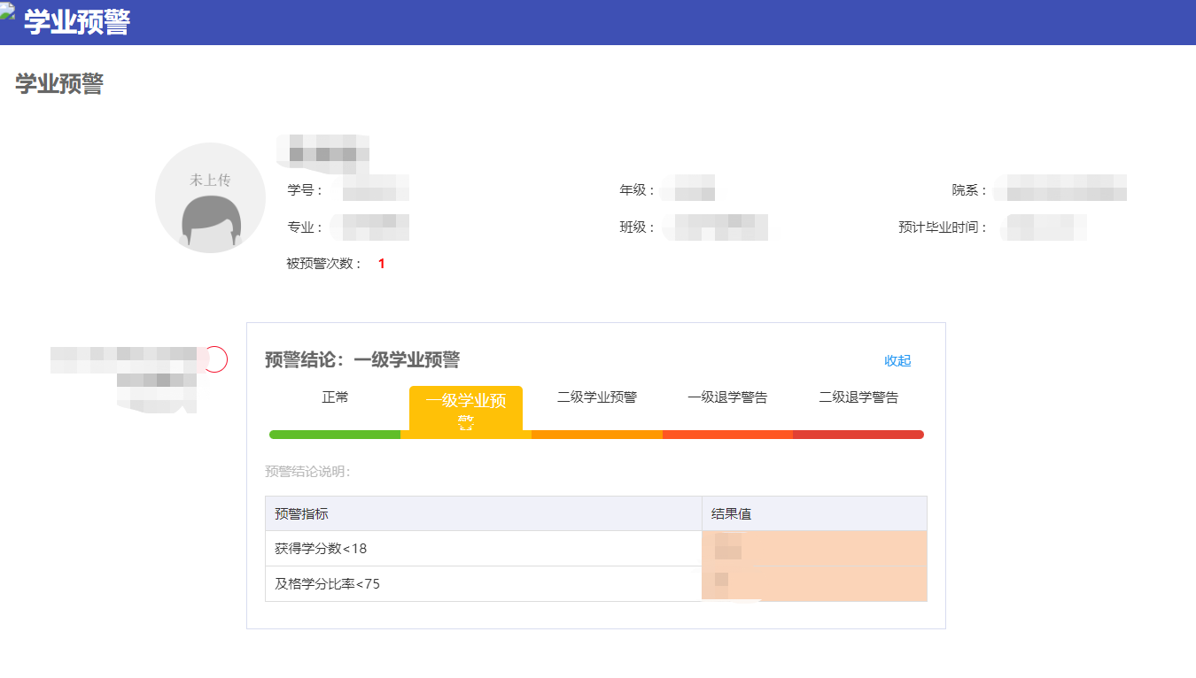
图2
2、如果非首次查询学业预警情况，或者学业预警正常的同学需要查询学业预警结果，在下图3方式进入学业预警应用进行查询
